物流管理系统

开发环境
1、VS2019开发工具、 基于.NetFramework 4.6.2的WCF框架。
2、程序分为LongManagerClient 、LongManagerClientCore 两部分。
3、数据爬虫技术主要使用 CefSharp框架。

数据库
- 数据库使用SQLite，ORM框架为 EntityFramecore。
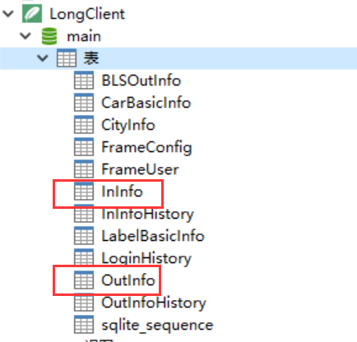
2、InInfo为进口件数据表、OutInfo为出口件数据表。CityInfo为地区配置表。

基本功能
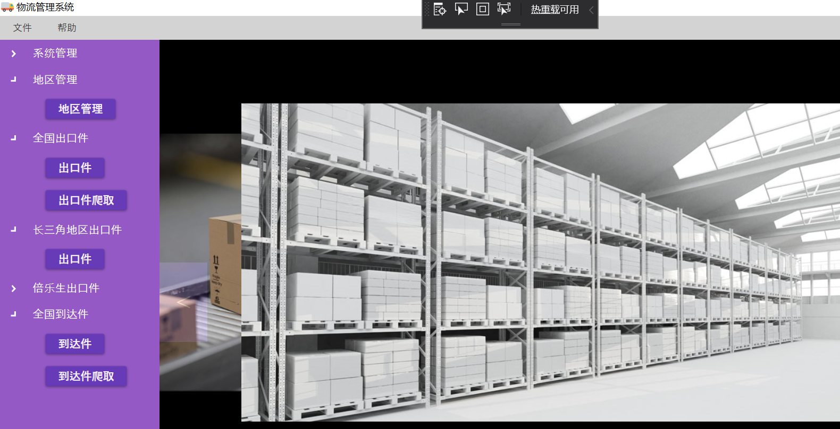

- 地区管理可以配置各个地区的编码。
- 出口件爬取、进口件爬取主要使用爬虫技术获取EMS新一代系统里面的数据。

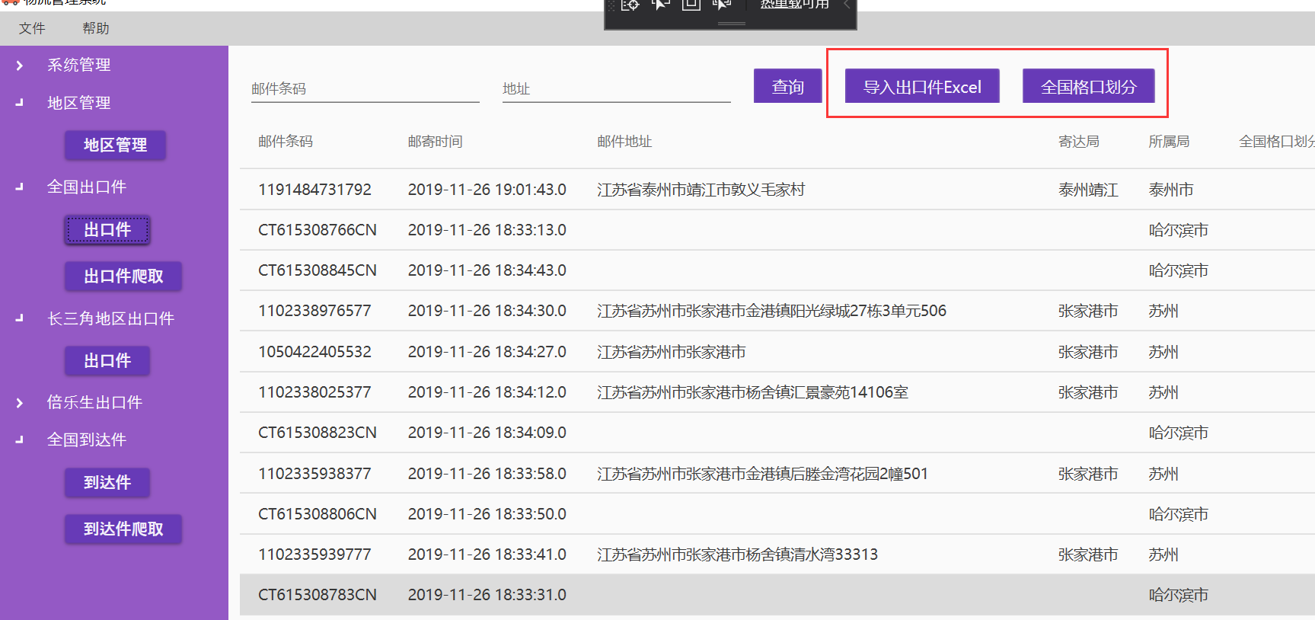
- 导入出口件Excel可以直接导入从新一代系统里面导出的Excel文件。
- 全国格口划分根据地区管理里面的配置划分格口。

